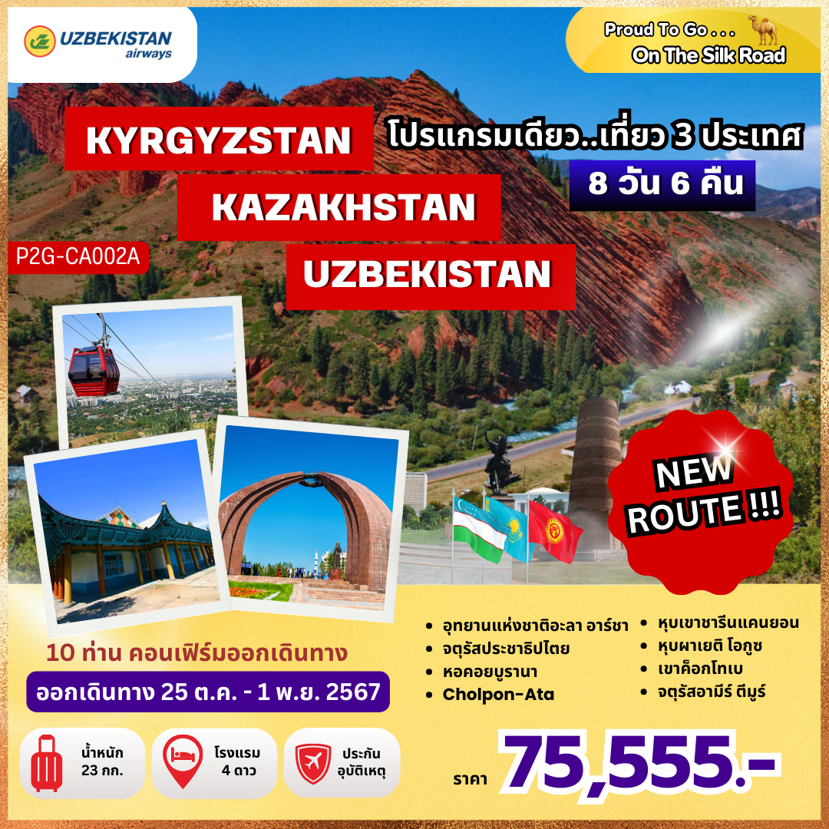

ท่องอารยธรรมแห่งเอเชียกลาง Central Asia
บนเส้นทางสายไหม On the Silk Road

ขอเชิญชวนทุกท่านท่องเที่ยวประเทศใน เอเชียกลาง - Central Asia
ที่เต็มไปด้วยประวัติศาสตร์บน เส้นทางสายไหม (On The Silk Road) ที่ได้ชื่อว่า
“อัญมณีล้ำค่าแห่งเอเชียกลาง” คีร์กีซสถาน – คาซัคสถาน – อุซเบกิสถาน

คีร์กีสถาน ที่ได้ชื่อว่า สวิตเซอร์แลนด์แห่งเอเชียกลาง ที่สวยงามและธรรมชาติสุด ๆ ด้วยเทือกเขา ทะเลสาบ ป่าต้นสน ทุ่งหญ้า ฯลฯ ชม Ala Archa National Park – จัตุรัสประชาธิปไตย – Central Mosque – หอคอยบูรานา
Issyk kul Lake ทะเลสาบเขตอัลไพน์ขนาดใหญ่ ที่ล้อมรอบด้วยเทือกเขาที่มีหิมะปกคลุมตลอดปี – เมือง Cholpon-Ata อันเป็นที่ตั้งของ Open Air Museum of Petroglyphs – คาราโคล เมืองชายแดนติดมณฑลซินเจียง ประเทศจีน หุบผาเยติ โอกูซ – Seven Bulls Rocks – โชว์นกอินทรีย์ล่าเหยื่อ – Perhevalskiy Museum and Memorial
โบสถ์รัสเซียนออร์โธด็อกซ์ – สุเหร่าดันแกน อันสวยงามแปลกตา

คาซัคสถาน เป็นประเทศไม่ติดทะเลที่มีขนาดใหญ่ที่สุดในโลก อากาศดี ธรรมชาติสวยงาม ทั้งภูเขาหิมะ ป่าสน
แคนยอน ทะเลสาบ ทะเลทราย ที่สวยเหมือนภาพวาด นับว่าเป็น สวรรค์แห่งเอเชียกลาง
หุบเขาชารีนแคนยอน – อัลมาตี – นั่งกระเช้าขึ้นสู่ Shymbulak Ski Resort – จุดชมวิวเขาค็อกโทเบ
Republic Square – อนุสาวรีย์แห่งอิสรภาพ – ศาลากลางเมืองอัลมาตี – วิหารเซนคอฟ
ตลาดกลาง Green Bazaar – ร้านช็อคโกแล็ต Lotte-Rakhat

อุซเบกิสถาน ประเทศที่ไม่มีทางออกสู่ทะเล แต่ร่ำรวยด้วยวัฒนธรรมและสถาปัตยกรรมที่สวยงาม
จนได้ชื่อว่า เพชรเม็ดงามแห่งเอเชียกลาง ชม จัตุรัสอามีร์ ตีมูร์ – จัตุรัสเสรีภาพ
สุเหร่าอันสวยงาม Khazrati Imam complex – Chorsu Bazaar


เดินทางโดยสายการบิน Full Service

HY 532 | BKK สนามบินสุวรรณภูมิ TAS สนามบินทาชเคนต์ | 08.10 – 13.10 น. | 7 ชม.
HY 777 | TAS สนามบินทาชเคนต์ FRU สนามบินบิชเคก | 15.20 – 17.30 น. | 2.10 ชม.
HY 762 | ALA สนามบินอัลมาตี TAS สนามบินทาชเคนต์ | 10.45 – 12.15 น. | 1.40 ชม.
HY 531 | TAS สนามบินทาชเคนต์ BKK สนามบินสุวรรณภูมิ | 22.30 – 06.40+1 น. | 6.10 ชม.

ตารางการเดินทาง
วันที่ | กำหนดการเดินทาง | พักโรงแรม | อาหาร
 |  |  |  | เช้า |  | กลางวัน |  | เย็น
1 | กรุงเทพฯ สนามบินสุวรรณภูมิ – เมืองทาชเคนต์  เมืองบิชเคก (คีร์กีซสถาน) | Damas Hotel  หรือเทียบเท่า
2 | เมืองบิชเคก – อุทยานแห่งชาติ อะลา อาร์ชา – จัตุรัสกลางอาละทู – จัตุรัสประชาธิปไตย – มัสยิดกลางแห่งเมืองบิชเคก – ตลาดออส บาร์ซาร์ | Damas Hotel  หรือเทียบเท่า
3 | เมืองบิชเคก – หอคอยบูรานา – เมืองโชลพอน อะทา พิพิธภัณฑ์กลางแจ้งรอยสลักหิน – เมืองคาราโคล | Karagat Hotel  หรือเทียบเท่า
4 | เมืองคาราโคล – หุบผาเยติ โอกูซ – Seven Bulls Rocks – การแสดงโชว์นกอินทรีย์ล่าเหยื่อ  พิพิธภัณฑ์และอนุสรณ์สถานเปอร์เซวัลสกี้  โบสถ์รัสเซียนออร์โธด็อกซ์ – สุเหร่าดันแกน | Karagat Hotel  หรือเทียบเท่า
5 | เมืองคาราโคล – หมู่บ้านคาร์คาร่า – หุบเขาชารีนแคนยอน – เมืองอัลมาตี (คาซัคสถาน) | Grand Voyage Hotel  หรือเทียบเท่า
6 | ชิมบูลัก สกีรีสอร์ท – เขาค็อกโทเบ – จัตุรัสรีพับลิค อนุสาวรีย์แห่งอิสรภาพ – วิหารเซนคอฟ – ล็อตเต้ ราคัต – ตลาดกรีนบาร์ซาร์ | Grand Voyage Hotel  หรือเทียบเท่า
7 | เมืองอัลมาตี – เมืองทาชเคนท์ (อุซเบกิสถาน)  จัตุรัสเสรีภาพ – จัตุรัสอามีร์ ตีมูร์ – Khazrati Imam Complex – ตลาดคอร์ซู – กรุงเทพฯ  สนามบินสุวรรณภูมิ
8 | กรุงเทพฯ สนามบินสุวรรณภูมิ | – |  |  | – |  | –

อัตราค่าบริการ คีร์กีซสถาน – คาซัคสถาน – อุซเบกิสถาน 8 วัน 6 คืน P2G-CA002A
วันเดินทาง | ราคาท่านละ  (พักห้องละ 2-3 ท่าน) | พักเดี่ยวเพิ่ม
25 ตุลาคม – 01 พฤศจิกายน 2567 | 75,555.- | 11,900.-
“ไม่รวมค่าทิปไกด์และคนขับรถท้องถิ่น ท่านละ 3,400 บาท ชำระพร้อมค่าทัวร์งวดสุดท้าย
**ค่าทิปหัวหน้าทัวร์ ขึ้นอยู่กับความพึงพอใจของท่าน (โดยมาตรฐานทิป ท่านละ 100 บาท / วัน) ***

กำหนดการเดินทาง 25 ตุลาคม – 01 พฤศจิกายน 2567

วันแรก กรุงเทพฯ สนามบินสุวรรณภูมิ – เมืองทาชเคนต์ – เมืองบิชเคก (คีร์กีซสถาน)

05.00 น. คณะพร้อมกัน ณ สนามบินสุวรรณภูมิ อาคารผู้โดยสารขาออก ชั้น 4 ประตู 8-9 ROW S
เคาน์เตอร์สายการบิน Uzbekistan Airways (HY) เจ้าหน้าที่บริษัทฯ คอยอำนวยความสะดวกในการเช็คอิน
08.10 น. ออกเดินทางสู่ เมืองทาชเคนท์ ประเทศอุซเบกิสถาน โดย Uzbekistan Airways เที่ยวบินที่ HY 532
(บริการอาหารและพักผ่อนบนเครื่องบิน)
13.10 น. เดินทางถึง สนามบินทาชเคนต์ (Tashkent International Airport) แวะเพื่อเปลี่ยนเครื่องบิน
15.20 น. ออกเดินทางสู่ เมืองบิชเคก ประเทศคีร์กีซสถาน (Bishkek) โดย Uzbekistan Airways เที่ยวบินที่ HY 777 (บริการอาหารและพักผ่อนบนเครื่องบิน)
17.30 น. เดินทางถึง สนามบินบิชเคก (Bishkek Manas International Airport) (เวลาท้องถิ่นเร็วกว่าไทย 1 ชั่วโมง) หลังผ่านพิธีตรวจคนเข้าเมืองและศุลกากรแล้ว นำท่านเดินทางเข้าสู่ตัว เมืองบิชเคก (Bishkek) เมืองหลวงแห่งประเทศคีร์กีซสถาน ดินแดนแห่งภูเขาน้ำแข็งแถบเอเชียกลาง มีพื้นที่ติดกับประเทศจีน, คาซัคสถาน, ทาจิกิสถาน และอุซเบกิสถาน ไม่มีทางออกสู่ทะเล หลายคนอาจไม่คุ้นกับชื่อประเทศเป็นประเทศใหม่ เนื่องจากเพิ่งแยกตัวออกมาหลังจากสหภาพโซเวียตล่มสลายใน ค.ศ. 1991 นับว่าเป็นดินแดนที่มีความสวยงามทางธรรมชาติแห่งหนึ่งของโลกเลยก็ว่าได้เพราะมีพื้นที่รายล้อมด้วยภูเขาและทะเสาบ อีกทั้งมีธรรมชาติอันอุดมสมบูรณ์
ค่ำ บริการอาหารค่ำ ณ ห้องอาหาร
นำท่านเข้าสู่ที่พัก Damas Hotel หรือเทียบเท่า (N1)
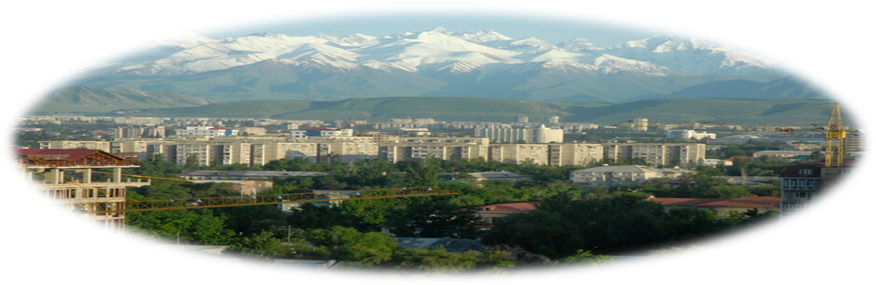

วันที่สอง เมืองบิชเคก – อุทยานแห่งชาติ อะลา อาร์ชา – จัตุรัสกลางอาละทู – จัตุรัสประชาธิปไตย – มัสยิดกลางแห่งเมืองบิชเคก – ตลาดออส บาร์ซาร์

เช้า บริการอาหารเช้า ณ ห้องอาหารของโรงแรม
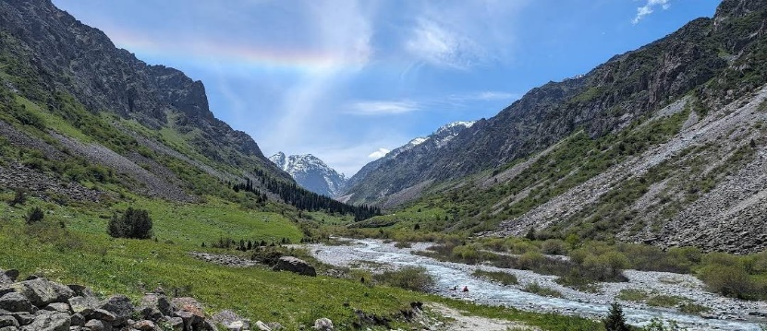
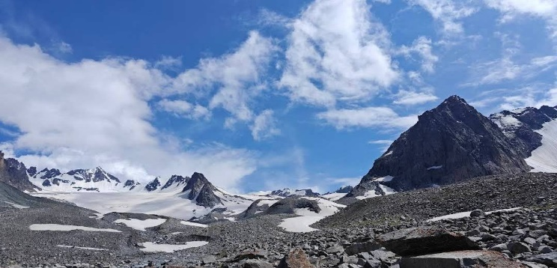
นําท่านเดินทางสู่ อุทยานแห่งชาติ อะลา อาร์ชา (Ala Archa National Park) ซึ่งอยู่นอกเมืองบิชเคกไปทางด้านตะวันออกเฉียงใต้ ประมาณ 40 กิโลเมตร ที่นี่เป็นสถานที่ท่องเที่ยวและพักผ่อนในเชิงธรรมชาติ ที่อยู่ใกล้เมืองหลวงที่สุด ซึ่งประกาศให้เป็นอุทยานแห่งชาติมาตั้งแต่ปี ค.ศ. 1976 โดยมีพื้นที่รวมทั้งหมด 194 ตารางกิโลเมตร ประกอบด้วยพื้นที่ภูเขา ที่ราบในหุบเขา และแม่น้ำสายเล็ก ๆ หลายสาย จึงทำให้มีทัศนียภาพที่สวยงามหลากหลาย และกลายเป็นสถานที่ท่องเที่ยวและพักผ่อนยอดนิยมของคนเมืองหลวงมาช้านานแล้ว มีจุดชมวิวและถ่ายภาพแสนสวยมากมาย สามารถเที่ยวได้ในทุกฤดูกาล

เที่ยง บริการอาหารกลางวัน ณ ห้องอาหาร
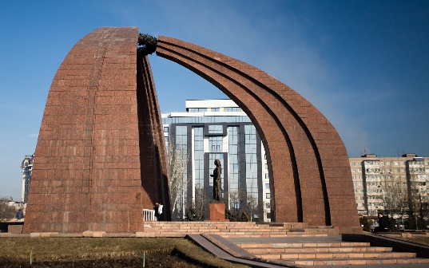
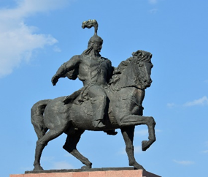
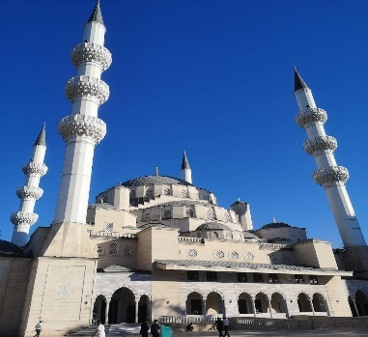
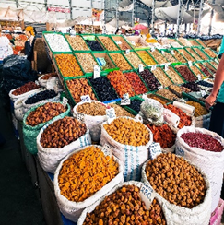
บ่าย นำท่านเที่ยวชมในเขต เมืองบิชเคก (Bishkek) โดยเริ่มจาก จัตุรัสกลางอาละทู (Ala-Too Square) ที่ตั้งของ ตึกรัฐสภา, ธนาคารชาติของประเทศคีร์กีซสถาน ชื่อเดิมว่า ‘จัตุรัสเลนิน’ ตั้งอยู่ที่ใจกลางเมือง สร้างขึ้นใน ค.ศ. 1984 เพื่อเฉลิมฉลองวาระครบรอบ 60 ปี ของ Kyrgyz SSR ซึ่งในสมัยนั้นรูปปั้นใหญ่ยักษ์ของเลนินถูกวางไว้ตรงกลางจัตุรัส แต่ใน ค.ศ. 2003 ก็ได้ย้ายออกไปและนํารูปปั้นใหม่ Erkindik มาตั้งแทนที่.. ชม จัตุรัสประชาธิปไตย (Victory Square) ทรงกระโจมเยิร์ท (กระโจมของชนเผาคีร์กีซสมัยที่ยังเป็นชนเผ่าเร่ร่อน) ซึ่งศิลปินชาวโซเวียตรังสรรค์ขึ้นจากแนวคิดที่หวนรําลึกถึงความสูญเสียให้แก่ฝ่ายนาซี และเปลวไฟที่โชติช่วงนิรันดร์ก็เป็นการเน้นยํ้าถึงความเจ็บปวดของหญิงสาวที่รอคอยคนรักให้กลับมาจากสงคราม...จากนั้นนำท่านชม มัสยิดกลางแห่งเมืองบิชเคก (Bishkek Central Mosque) ที่ใหญ่ที่สุดในเอเชียกลาง ภายในมีโคมไฟระย้าขนาดใหญ่ 2 อัน แขวนจากโดมตรงกลาง ซึ่งเป็นงานฝีมือแบบออตโตมัน มีความสูง 70 เมตร มีโดมขนาดใหญ่ ซึ่งมีเส้นผ่าศูนย์กลาง 23 เมตร และสูง 37 เมตร โดยการใช้หินอ่อนสีขาวจากตุรกีในการสร้างอีกด้วย อิสระให้ท่านเก็บภาพและเดินชมบริเวณโดยรอบตามอัธยาศัย… นำชม อนุสาวรีย์มานาส (The Statue of Manas) ซึ่งถือว่าเป็นทั้งบรรพบุรุษ และวีรบุรุษของชนชาติคีร์กีซ เป็นบุคคลในตำนานของคีร์กีซสถาน ชื่อของเขาปรากฏอยู่ทั่วทั้งเมืองในประเทศ ไม่ว่าจะเป็นสนามบินในเมืองบิชเคก มหาวิทยาลัย ถนนสายสำคัญ รวมไปถึงทั้งเมืองก็เต็มไปด้วยรูปปั้นของวีรบุรุษผู้นี้ อนุสาวรีย์แห่งนี้ตั้งอยู่บริเวณเดียวกับ Toktogul Square สวนสาธารณะทีมีน้ำพุและสวนไม้ดอกอันสวยงาม.... จากนั้นนำท่านไปยัง ตลาดออส บาร์ซาร์ (Osh Bazaar) ที่เป็นตลาดท้องถิ่นที่ใหญ่ที่สุดของเมืองหลวง ที่ซึ่งมีสินค้าและอาหารหลากหลายชนิดให้ท่านได้พบเห็นและลิ้มลอง เพลิดเพลินไปกับบรรยากาศของผู้คนอันแสนพลุกพล่าน ที่นี่เป็นที่ที่ดีที่สุดที่ท่านจะได้เห็นชีวิตประจำวันที่แท้จริงของชาวคีร์กีซ
ค่ำ บริการอาหารค่ำ ณ ห้องอาหาร
นำท่านเข้าสู่ที่พัก Damas Hotel หรือเทียบเท่า (N2)

วันที่สาม เมืองบิชเคก – หอคอยบูรานา – เมืองโชลพอน อะทา – พิพิธภัณฑ์กลางแจ้งรอยสลักหิน – เมืองคาราโคล

เช้า บริการอาหารเช้า ณ ห้องอาหารของโรงแรม
นำท่านชม กลุ่มซากโบราณสถานบูรานา (Burana Historical Complex) สร้างขึ้นในราวศตวรรษที่ 11 ชม หอคอยบูรานา (Burana Tower) ตั้งอยู่ในซากเมืองโบราณ Balasagun เป็นหนึ่งในสิ่งก่อสร้างที่โบราณที่สุดของเอเชียกลาง สร้างมาจากดินเผาเเล้วทำเป็นอิฐวางเรียงรายกัน เพื่อเป็นหอสังเกตการณ์ในอดีต เดิมทีหอคอยมีความสูง 45 เมตร แต่จากเหตุแผ่นดินไหวหลายครั้งทำให้โครงสร้างหลักถูกทำลายจนเหลือความสูงเพียง 25 เมตร จากนั้นเดินทางสู่ เมืองโชลพอน อะทา (Cholpon-Ata) เมืองตากอากาศริมทะเลสาบทางด้านเหนือของ ทะเลสาบอิสซิคคูล (Issyk Kul Lake) ทะเลสาบเขตอัลไพน์ขนาดใหญ่ ที่ล้อมรอบด้วยเทือกเขาปกคลุมตลอดปี
เที่ยง บริการอาหารกลางวัน ณ ห้องอาหาร
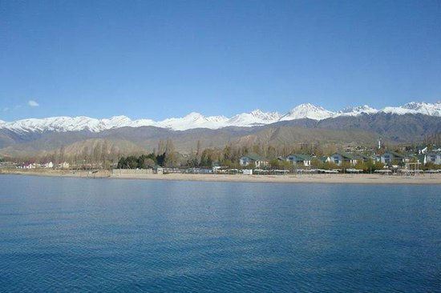
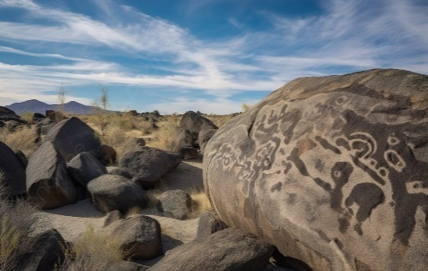
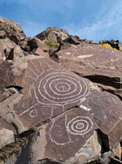
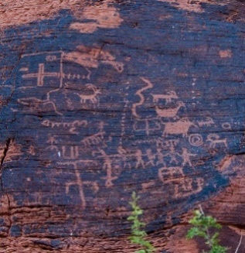
บ่าย นำท่านชม พิพิธภัณฑ์กลางแจ้งรอยสลักหิน (Open-Air Museum of Petroglyphs) คำว่า “Petroglyphs” หมายถึง ศิลปะในการแกะ สกัด เซาะ หินจนเกิดเป็นภาพแล้วระบายสีเป็นศิลปะเรื่องราวต่าง ๆ เป็นภาพสัตว์ต่างเช่น ช้าง ม้า วัว แพะ แกะ ภาพการล่าสัตว์ ภาพสงคราม ฯลฯ ... จากนั้นเดินทางต่อสู่เมืองที่ใหญ่ที่สุดของเขตทะเลสาบทางภาคตะวันออก เมืองคาราโคล (Karakol) (ระยะทาง 141 กม. / 2.10 ชม.) เป็นศูนย์กลางการเที่ยวรอบ ทะเลสาบอิสซิคคูล (Issyk Kul Lake) เป็นทะเลสาบในเทือกเขาเทียนซาน ทางภาคตะวันออกของประเทศคีร์กีซสถาน ทะเลสาบนี้เป็นทะเลสาบที่ลึกเป็นอันดับที่ 7 ของโลก และใหญ่เป็นอันดับที่ 10 ของโลกตามปริมาตร และเป็นทะเลสาบน้ำเค็มที่ใหญ่เป็นอันดับ 2 รองจากทะเลสาบ แคสเปียน “อิสซิคคูล” แปลว่า "ทะเลสาบอุ่น" ในภาษาคีร์กีซ แม้ว่าจะล้อมรอบด้วยยอดเขาที่ปกคลุมด้วยหิมะ แต่ก็ไม่เคยแข็ง…
ค่ำ บริการอาหารค่ำ ณ ห้องอาหาร
นำท่านเข้าสู่ที่พัก Karagat Hotel หรือเทียบเท่า (N3)

วันที่สี่ เมืองคาราโคล – หุบผาเยติ โอกูซ – Seven Bulls Rocks – การแสดงโชว์นกอินทรีย์ล่าเหยื่อ
พิพิธภัณฑ์และอนุสรณ์สถานเปอร์เซวัลสกี้ – โบสถ์รัสเซียนออร์โธด็อกซ์ – สุเหร่าดันแกน

เช้า บริการอาหารเช้า ณ ห้องอาหารของโรงแรม
นำท่านเดินทางสู่ หุบผาเยติ โอกูซ (Jeti Oguz Gorge) มีความหมายว่า วัวเจ็ดตัว เนื่องจากมีหินที่มีรูปทรงคล้าย ‘วัวเจ็ดตัว’ (Seven Bulls Rocks) จากจุดนี้ท่านจะได้ชมความสวยงามของ หุบเขา Teskey Ala-Too ในภูมิทัศน์ของภูเขาหินสีแดงสดที่เป็นรูปร่างของวัวทั้งเจ็ด ท่ามกลางป่าสนอันอุดมสมบูรณ์ของดอกไม้นานาพันธุ์สีสวยสด ลำธารน้ำตกที่ไหลผ่านหมู่บ้าน... นำท่านชม การแสดงโชว์นกอินทรีย์ล่าเหยื่อ (Golden Eagle) อย่างใกล้ชิด ที่เป็นความชํานาญซึ่งอยู่ในวิถีชีวิตของชาวคีร์กีซโดยเฉพาะ
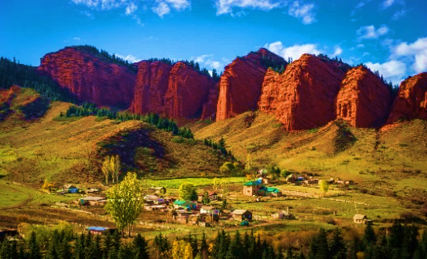
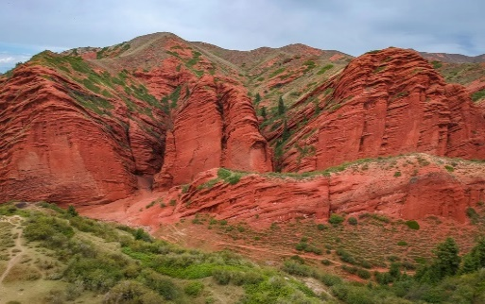
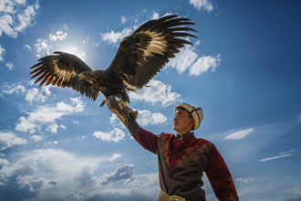
เที่ยง บริการอาหารกลางวัน ณ ห้องอาหาร
บ่าย นำท่านชมสถานที่สำคัญต่าง ๆ ภายในเมือง ชม พิพิธภัณฑ์และอนุสรณ์สถานเปอร์เซวัลสกี้ (Perhevalskiy Museum and Memorial) สร้างขึ้นเพื่อเก็บรวบรวมประวัติและเรื่องราวของนักสํารวจชาวรัสเซียท่านหนึ่งของโลกนามว่า Nikolai Mikhailovich Perhevalsky จากนั้นชม โบสถ์รัสเซียนออร์โธด็อกซ์ (Holy Trinity Orthodox Church) โบสถ์ที่ถือว่าได้ศูนย์กลางของศาสนาคริสต์ประจำเมืองเลยก็ว่าได้ โบสถ์แห่งนี้แต่ก่อนแรกเริ่มเดิมทีเป็นเพียงแค่แท่นบูชาเล็ก ๆ ที่ถูกสร้างขึ้นไว้ เพื่อเป็นศูนย์รวมจิตใจในสมัยที่เมืองคาราโคล ยังเป็นเพียงเมืองชายแดนของจักรวรรดิรัสเซียในสมัยนั้น และได้รับการพัฒนาจนมากลายเป็นโบสถ์ในปัจจุบัน นำท่านชม สุเหร่าดันแกน (Dungan Mosque) สุเหร่าในรูปแบบศิลปะจีน ที่สร้างโดยช่างชาวจีน มีรูปแบบการก่อสร้างที่ใช้ไม้นํามาขัดกันแทนการใช้ตะปู และทาสีสันสดใสและมีลวดลายของสัตว์ต่าง ๆ ในนิยาย เช่น มังกร เป็นต้น
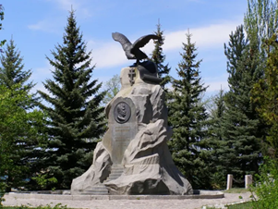
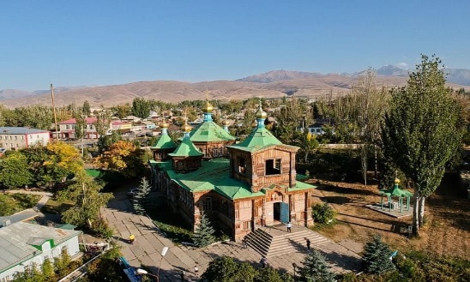
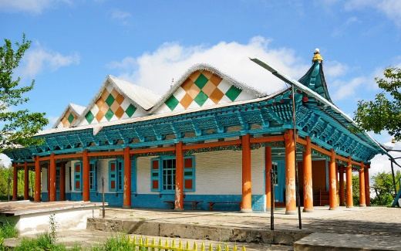

ค่ำ บริการอาหารค่ำ ณ ห้องอาหาร
นำท่านเข้าสู่ที่พัก Karagat Hotel หรือเทียบเท่า (N4)

วันที่ห้า เมืองคาราโคล – หมู่บ้านคาร์คาร่า – หุบเขาชารีนแคนยอน – เมืองอัลมาตี

เช้า บริการอาหารเช้า ณ ห้องอาหารของโรงแรม
นำท่านเดินทางสู่ ด่านชายแดนระหว่างประเทศคีร์กีซสถาน-คาซัคสถาน ที่ หมู่บ้านคาร์คาร่า (Karkara) (ระยะทาง 78 กม. / 1.35 ช.ม.) เพื่อข้ามพรมแดนสู่คาซัคสถาน แล้วเดินทางต่อสู่ หุบเขาชารีนแคนยอน (Charyn Canyon) (ระยะทาง 96 กม. / 1.30 ชม.) ระหว่างทางเพลิดเพลินกับวิวทิวทัศน์ตลอดสองข้างทาง
เที่ยง บริการอาหารกลางวัน ณ ห้องอาหาร
นำท่านชม หุบเขาชารีนแคนยอน (Charyn Canyon) หุบเขาลึกอายุ 12 ล้านปี ที่ตั้งอยู่บนแม่น้ำชารีน ซึ่งเป็นหนึ่งในแม่น้ำที่ลึกที่สุดที่มีต้นกำเนิดจากภูเขาเทียนซานของจีน อยู่ห่างออกไป 200 กิโลเมตร ทางตะวันออกของเมืองอัลมาตี ใกล้กับชายแดนที่ติดประเทศจีน หุบเขาชารีนแคนยอนมีความยาวราว 90 กิโลเมตร เป็นส่วนหนึ่งของอุทยานแห่งชาติชารีน หุบเขามีแก่งหินรูปทรงและขนาดที่แตกต่างกันไป และมีสีสันที่เปลี่ยนแปลงไปตามเวลาและมุมมอง แม้จะมีขนาดเล็กกว่าแกรนด์แคนยอน แต่ก็มีความสวยงามไม่แพ้กัน ลักษณะตามหลักธรณีวิทยาของหุบเขาแห่งนี้ประกอบด้วยตะกอนหินทรายสีแดงที่เกิดจากการรวมตัวหรือสะสมจากลมตลอดจนละอองลาวาจากภูเขาไฟ เมื่อมีการกัดกร่อนจากลมและน้ำจึงทำให้เกิดรูปทรงและสีสันที่แปลกตา ชารีนแคนยอนประกอบไปด้วยหุบเขาหลัก 5 ส่วน โดยส่วนที่ได้รับความนิยมมากที่สุดคือ หุบเขาปราสาท (Valley of Castles) ซึ่งเป็นกลุ่มหินที่ก่อตัวขึ้นอย่างไม่ปกติ เกิดเป็นรูปทรงต่าง ๆ มากมาย มีความยาวถึง 3 กิโลเมตรและความลึก 100 เมตร... สมควรแก่เวลานำท่านเดินทางสู่ เมือง อัลมาตี (ระยะทาง 215 กม. / 2.55 ชม.) ระหว่างทางเพลิดเพลินกับวิวทิวทัศน์ตลอดสองข้างทาง ที่เต็มไปด้วยทุ่งหญ้าขนาดใหญ่สุดลำกหูลูกตา และฝูงวัวฝูงม้าที่เล็มหญ้า...
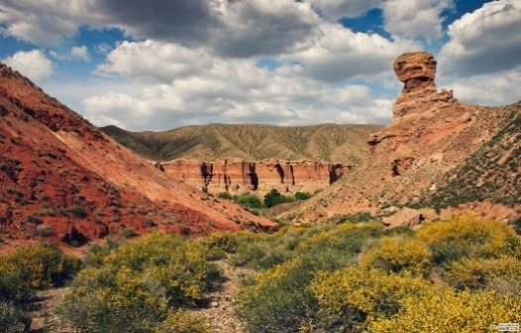
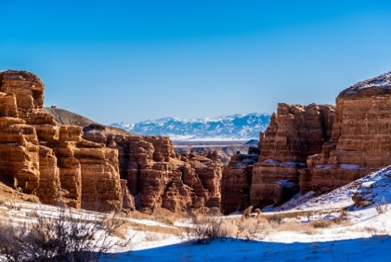
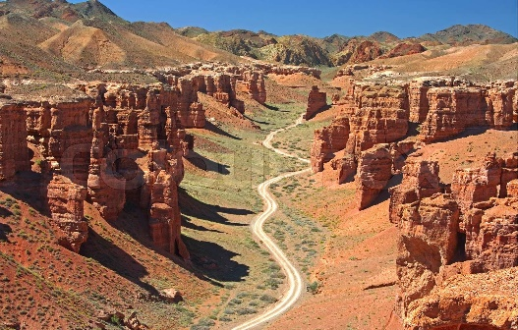
ค่ำ บริการอาหารค่ำ ณ ห้องอาหาร นำท่านเข้าสู่ที่พัก Grand voyage Hotel หรือเทียบเท่า (N5)
วันที่หก ชิมบูลัก สกีรีสอร์ท – เขาค็อกโทเบ – จัตุรัสรีพับลิค – อนุสาวรีย์แห่งอิสรภาพ – วิหารเซนคอฟ
ล็อตเต้-ราคัต – ตลาดกรีนบาร์ซาร์

เช้า บริการอาหารเช้า ณ ห้องอาหารของโรงแรม
นำท่าน ขึ้นกระเช้าสู่ ชิมบูลัก สกีรีสอร์ท (Shymbulak Ski Resort) เป็นสกีรีสอร์ตที่มีชื่อเสียงมากที่สุดแห่งหนึ่งของประเทศคาซัคสถาน ตั้งอยู่ห่างจากเมืองอัลมาตี ประมาณ 25 กิโลเมตร อยู่ในพื้นที่ของ Medeu Valley สูงจากระดับน้ำทะเลประมาณ 2,200-3,200 เมตร มีพื้นที่กว้างขวาง มีสภาพแวดล้อมด้วยเทือกเขาสูงที่ ปกคลุมด้วยหิมะขาวโพลนบนยอดเขา ป่าสนอายุหลายร้อยปี และทะเลสาบในหุบเขา ซึ่งท่านสามารถชมทิวทัศน์ที่สวยงามของเมืองจากมุมสูงท่ามกลางสายลมหนาวอันสดชื่น โดยด้านบนจะมีร้าน อาหาร ร้านกาแฟ ลานกิจกรรม ให้เราได้ถ่ายรูปเป็นที่ระลึกกันตามอัธยาศัย...
(หิมะจะตกหนักในเดือน กลางเดือน ธ.ค.-ต้นเดือน มี.ค. แต่จะมีหิมะปกคลุมถึงปลายเดือน เม.ย. จะเป็นช่วงที่เปิดให้เล่นสกีและสโนว์บอร์ด) **ไม่รวมค่ากิจกรรมและอุปกรณ์ในการเล่น**
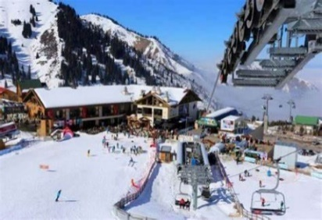
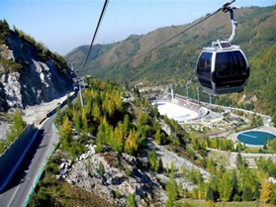
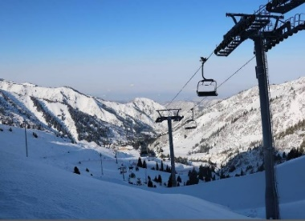
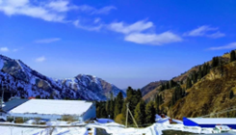

เที่ยง บริการอาหารกลางวัน ณ ห้องอาหาร
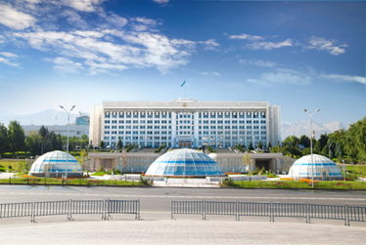
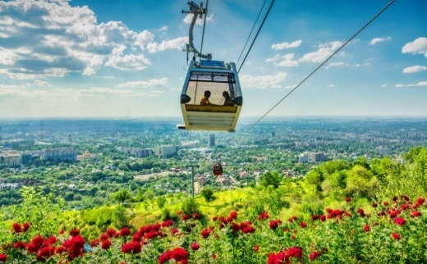
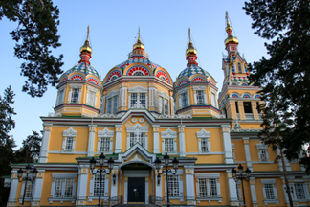
บ่าย นำท่านนั่ง กระเช้า เพื่อขึ้นสู่จุดชมวิว เขาค็อกโทเบ (Kok-Tobe) ค็อกโทเบเป็นภูเขาที่มีความสูงเหนือระดับน้ำทะเล 1,100 เมตร และเป็นพื้นที่สันทนาการที่สำคัญที่สุดแห่งหนึ่งของเมืองอัลมาตี มีกิจกรรมต่าง ๆ เพื่อให้นักท่องเที่ยวไม่เบื่อ ไม่ว่าจะเป็นร้านค้า ร้านอาหาร สวนสนุก รวมถึงเป็นจุดชมวิวเมืองอัลมาตีในมุมสูง เป็นที่ตั้งของหอส่งสัญญาณโทรทัศน์ที่มีความสูง ถึง 372 เมตร จึงสามารถมองเห็นได้จากแทบทุกจุดในตัวเมืองอัลมาตี… จากนั้นนำท่านชม จัตุรัสรีพับลิค (Republic Square) จัตุรัสสำคัญที่ใช้ในการจัดกิจกรรมต่าง ๆ ของเมืองอัลมาตี เคยเป็นที่ตั้งของทำเนียบประธานาธิบดี ปัจจุบันเป็นที่ตั้งของสำนักงานเทศบาล ชม อนุสาวรีย์แห่งอิสรภาพ (Independence Monument) หรืออนุสาวรีย์นักรบทอง ตั้งอยู่ในบริเวณจัตุรัสรีพับลิค ตั้งอยู่บนเสาสูง 91 ฟุต เป็นสัญลักษณ์แห่งความเป็นอิสระของคาซัคสถาน บทบาทของพลเมืองและอัลมาตีในฐานะเมืองหลวง จนกระทั่งมีการย้ายเมืองหลวงไปยังเมืองแอสตาน่า จากนั้นชม วิหารเซนคอฟ (Zenkov Cathedral) วิหารคริสต์นิกายออร์โธด็อกซ์ของรัสเซีย สร้างเสร็จเมื่อปีค.ศ. 1907 เป็นวิหารที่สร้างขึ้นจากไม้โดยไม่ใช้ตะปูเลยทั้งหลัง สูง 56 เมตร และมีความทนทานต่อแผ่นดินไหว แม้ว่าตัวอาคารไม่มีการยึดด้วยตะปูเลย มีหอระฆังซึ่งเคยใช้ติดตั้งเครื่องส่งสัญญาณวิทยุเครื่องแรกของอัลมาตี... นำท่านสู่การ ช้อปปิ้ง ณ ล็อตเต้-ราคัต (Lotte-Rakhat) ให้ทุกท่านได้เลือกซื้อช็อคโกแลต ที่ราคาถูก ดี และอร่อย มีให้เลือกหลากหลายรูปแบบ อิสระให้ท่านเลือกซื้อตามอัธยาศัย...จากนั้นให้ท่านได้เพลิดเพลินกับการสำรวจสินค้าอุปโภคและบริโภคที่ ตลาดกรีนบาซาร์ ไม่ว่าจะเป็นเครื่องแต่งกาย คาเวียร์ วอดก้า ถั่วชนิดต่าง ๆ
ค่ำ บริการอาหารค่ำ ณ ห้องอาหาร
นำท่านเข้าสู่ที่พัก Grand Voyage Hotel หรือเทียบเท่า (N6)
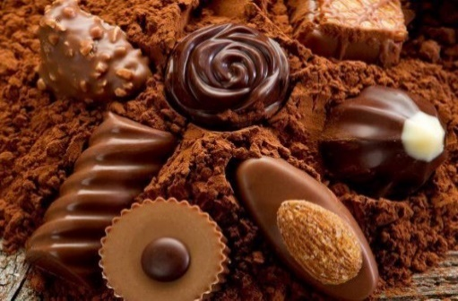
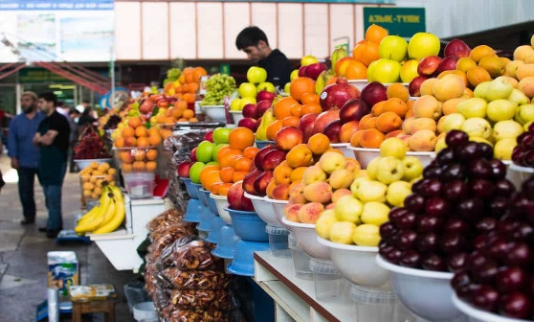
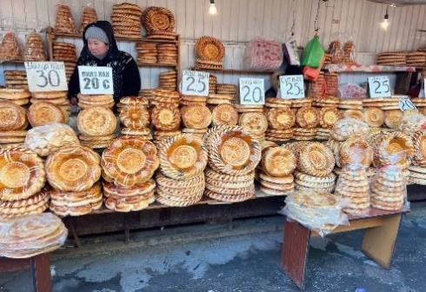
วันที่เจ็ด เมืองอัลมาตี – เมืองทาชเคนท์ (อุซเบกิสถาน) – จัตุรัสเสรีภาพ – จัตุรัสอามีร์ ตีมูร์ – Khazrati Imam Complex – ตลาดคอร์ซู – กรุงเทพฯ สนามบินสุวรรณภูมิ

เช้า บริการอาหารเช้า ณ ห้องอาหารของโรงแรม
หลังอาหาร นำท่านเดินทางสู่ สนามบินอัลมาตี (Almaty International Airport)
10.45 น. ออกเดินทางสู่ เมืองทาชเคนต์ ประเทศอุซเบกิซสถาน โดย Uzbekistan Airways เที่ยวบินที่ HY 762
12.15 น. เดินทางถึง สนามบินทาชเคนต์ (Tashkent International Airport)
เที่ยง บริการอาหารกลางวัน ณ ห้องอาหาร
บ่าย นำท่านชม เมืองทาชเคนต์ (Tashkent) เป็นเมืองหลวงที่ตั้งอยู่ทางทิศตะวันออกของประเทศ มีความหมายว่า เมืองแห่งศิลา (The City of Stone) เป็นเมืองที่ใหญ่ประกอบไปด้วยโรงงานอุตสาหกรรมและเป็นศูนย์กลางของวัฒนธรรมในเอเชียกลาง มีประชากรประมาณ 2 ล้านคน เป็นประเทศในเอเชียกลางที่ถูกล้อมรอบด้วยประเทศที่ไม่มีทางออกสู่ทะเล (Double Landlocked Country) มีพรมแดนติดประเทศ คาซัคสถาน คีร์กีซสถาน ทาจิกิสถาน เติร์กเมนิสถาน และอัฟกานิสถาน นำท่านชมความสวยงามของเมืองหลวง ซึ่งเป็นเมืองที่เก่าแก่ที่ยังคงเหลืออยู่ หลังจากเหตุการณ์แผ่นดินไหวในปี ค.ศ. 1966 เมืองนี้ตั้งอยู่บนเส้นทางสายไหมจากจีนสู่ยุโรป และหลังจากการปฏิวัติ เมืองนี้กลายเป็นเมืองที่มีความทันสมัยออกแบบในสไตล์ของโซเวียต...
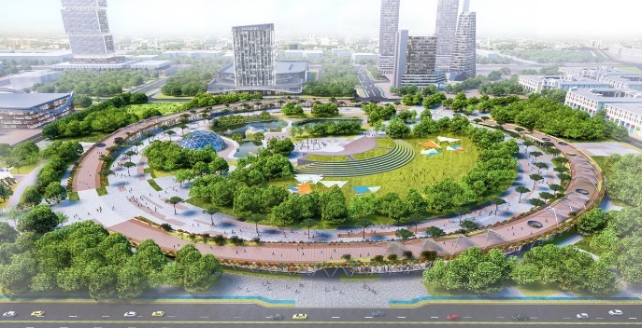
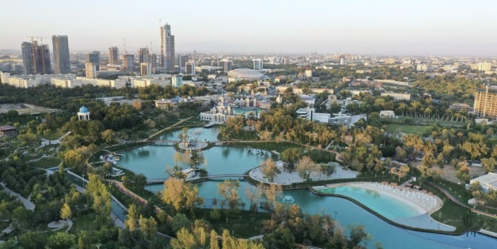

นำท่านชม จัตุรัสเสรีภาพ หรือ จัตุรัสมุสตาคิลลิก (Independence Square หรือ Mustakillik Square) เป็นหัวใจของเมืองและเป็นสัญลักษณ์แห่งอิสรภาพของคนในชาติ ทางเดินสู่จัตุรัสออกแบบด้วยประตูโค้งที่สวยงาม กับรูปปั้นนกกระทุงแปดตัวบินขึ้นสู่ท้องฟ้าผ่านความหวังไปยังใจกลางของจัตุรัส และอีกด้านของจัตุรัสเป็นอนุสาวรีย์ทหารและวีรชนที่เสียชีวิตในสงครามโลกครั้งที่ 2 ชม จัตุรัสอามีร์ ตีมูร์ (Amir Timur Square) หัวใจของเมืองทาชเคนต์ ตัวอนุสาวรีย์ทำจากสัมฤทธิ์ เป็นรูปตีมูร์ประทับบนหลังม้าอย่างสง่างาม
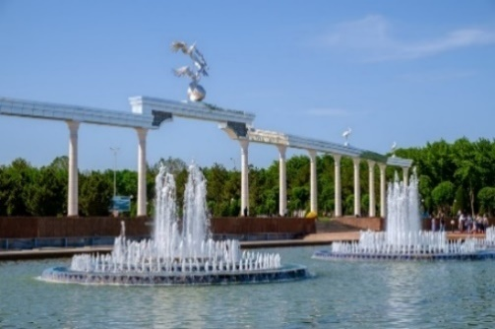
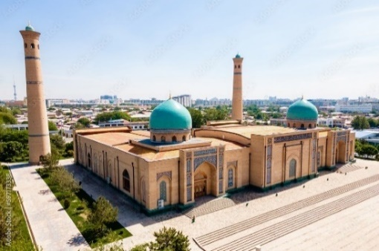
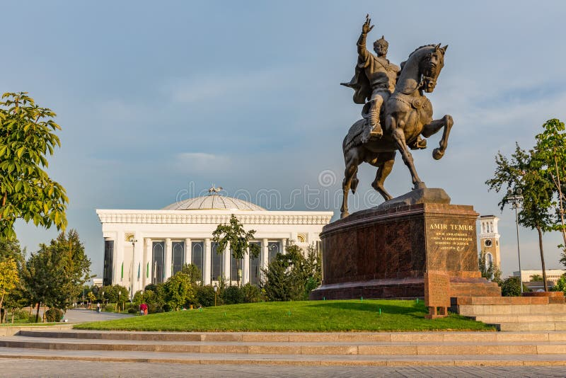

นำท่านสัมผัสความงดงามของกลุ่มสถาปัตยกรรม Khazrati Imam Complex ซึ่งเป็นบริเวณสถานที่อันศักดิ์สิทธิ์เก่าแก่ของชาวมุสลิมที่มีมาตั้งแต่ศตวรรษที่ 6 เป็นศูนย์รวมจิตวิญญาณของชาวมุสลิมของภูมิภาคนี้ ที่เดินทางผ่านมาบริเวณนี้ต้องมาทำความเคารพและสักการะบูชา ประกอบไปด้วยสิ่งปลูกสร้างที่ยิ่งใหญ่ เช่น มัสยิด โรงเรียนสอนศาสนาและพิพิธภัณฑ์ที่เก็บรวบรวมคัมภีร์กุรอ่านเก่าแก่ไว้มากมาย อีกทั้งยังเป็นที่เก็บรักษาคัมภีร์กุรอ่านที่มีขนาดใหญ่ที่สุดอีกด้วย.. จากนั้นนำท่านไป ตลาดคอร์ซู (Chorsu Bazaar) เป็นรูปโดมสีฟ้าสด ซึ่งครั้งหนึ่งเคยเป็นตลาดที่ยิ่งใหญ่ในเอเชียกลางและบนเส้นทางสายไหม ที่อยู่ภายใต้โดม 7 โดมขายผลิตภัณฑ์ต่าง ๆ สัมผัสกับบรรยากาศแบบย้อนยุคที่ถูกรื้อฟื้นขึ้นมาใหม่ สนุกกับการซื้อสินค้าในบาซาร์ที่มีทั้งผ้าแพร พรม เครื่องทองเหลือง ผ้าขนสัตว์ เครื่องหนัง ผัก-ผลไม้ ถั่วต่าง ๆ เครื่องเทศ และสินค้าพื้นเมืองมากมาย…สมควรแก่เวลานำท่านเดินทางสู่ สนามบินทาชเคนต์ (Tashkent International Airport)
ค่ำ บริการอาหารค่ำ ณ ห้องอาหาร
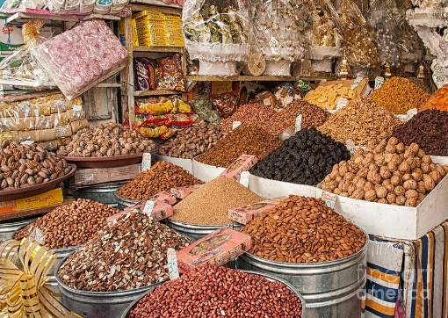
22.30 น. ออกเดินทางสู่ กรุงเทพฯ ประเทศไทย โดย Uzbekistan Airways เที่ยวบินที่ HY 531 (บริการอาหารและพักผ่อนบนเครื่องบิน)
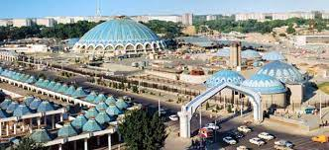
วันที่แปด กรุงเทพฯ สนามบินสุวรรณภูมิ

06.40 น. เดินทางกลับถึง กรุงเทพฯ สนามบินสุวรรณภูมิ โดยสวัสดิภาพ...พร้อมความประทับใจ...

*************************************

อัตราค่าบริการนี้รวม
✓ ค่าตั๋วเครื่องบิน ไป-กลับ ชั้นประหยัด สำหรับหมู่คณะ โดยสายการบิน Uzbekistan Airways ตามที่ระบุในรายการ
✓ ค่าภาษีสนามบิน ภาษีน้ำมัน และค่าประกันภัยทุกแห่งของสายการบิน (โดยคิดจากอัตรา ณ วันที่ 28 / 08 / 2567)
✓ ค่าระวางน้ำหนักกระเป๋า โหลดใต้ท้องเครื่องบิน 23 กก. จำนวน 1 ใบ และสำหรับหิ้วขึ้นเครื่อง 8 กก. จำนวน 1 ใบ
✓ ค่าโรงแรมที่พักระดับมาตรฐาน 4 ดาว (พักห้องละ 2-3 ท่าน) ตามที่ระบุในรายการ
✓ ค่าเข้าชมสถานที่ต่าง ๆ ตามที่ระบุในรายการ
✓ ค่าอาหารตามที่ระบุในรายการ ตามระดับมาตรฐาน
✓ ค่าพาหนะท่องเที่ยวตลอดการเดินทาง
✓ ค่าบริการหัวหน้าทัวร์ผู้ชำนาญของทางบริษัทฯ ที่คอยอำนวยความสะดวกแก่ท่านตลอดการเดินทาง
✓ ค่าประกันอุบัติเหตุแบบกลุ่ม ระหว่างการเดินทาง วงเงินท่านละ 1,000,000 บาท และค่ารักษาพยาบาล ไม่เกิน 500,000 บาท (ตามเงื่อนไขกรมธรรม์) ** หากท่านประสงค์ที่จะซื้อประกันเพิ่มเติม เพื่อเพิ่มความคุ้มครองในส่วนอื่นๆ เพิ่ม กรุณาสอบถามรายละเอียดกับเจ้าหน้าที่ **
✓ Welcome Pack “ซองใส่เอกสารเดินทางพร้อมเล่มโปรแกรมทัวร์”

อัตราค่าบริการนี้ไม่รวม
ค่าธรรมเนียมน้ำมัน หรือภาษีสนามบินที่ทางสายการบินเรียกเก็บเพิ่มเติม หลังจากวันที่ 28 / 08 / 2567
ค่าทำหนังสือเดินทางสำหรับหน่วยงานข้าราชการ และบุคคลธรรมดา
ค่าทำใบอนุญาตกลับเข้าประเทศของคนต่างชาติ หรือคนต่างด้าว
ค่าใช้จ่ายส่วนตัวที่ไม่ได้ระบุไว้ในรายการ เช่น ค่ามินิบาร์ในห้องพัก, ค่าโทรศัพท์, ค่าอาหาร, ค่าอาหารหรือเครื่องดื่ม
สั่งพิเศษ, ค่าซักรีด, ค่ารักษาพยาบาลกรณีเกิดการเจ็บป่วยจากโรคประจำตัว เป็นต้น
ค่าระวางน้ำหนักของกระเป๋าเดินทางที่เกินกว่าสายการบินกำหนดไว้
ค่าบริการยกกระเป๋าในโรงแรม (Porter) ซึ่งท่านจะต้องดูแลกระเป๋าและทรัพย์สินของท่านด้วยตัวท่านเอง
ค่าทิปไกด์ และคนขับรถท้องถิ่น ตลอดการเดินทาง ท่านละ 3,400 บาท ชำระพร้อมค่าทัวร์งวดสุดท้าย
**ค่าทิปหัวหน้าทัวร์ ขึ้นอยู่กับความพึงพอใจของท่าน (โดยมาตรฐานทิป ท่านละ 100 บาท / วัน) ***
ค่าภาษีมูลค่าเพิ่ม 7% และภาษีหัก ณ ที่จ่าย 3% (กรณีต้องการใบกำกับภาษี)

การจอง
• ชำระเงินมัดจำ ท่านละ 40,000 บาท เมื่อมีการจองทัวร์ โดยโอนเข้าบัญชี ที่นั่งจะยืนยันเมื่อได้รับเงินมัดจำแล้วเท่านั้น
และ กรณีเป็น โปรด่วน, โปรไฟไหม้ หรือราคาพิเศษ จะต้องชำระค่าทัวร์ทั้งหมด ภายใน 24 ชั่วโมง เมื่อมีการจอง
พร้อมแนบสำเนาหนังสือเดินทาง
- ชำระค่าทัวร์ส่วนที่เหลือทั้งหมด พร้อมกับค่าทิป ภายใน 40 วันก่อนการเดินทาง

การยกเลิก
- แจ้งยกเลิก ก่อนการเดินทาง 90 วัน คืนเงินมัดจำทั้งหมด
- แจ้งยกเลิก น้อยกว่า 90 วัน ก่อนการเดินทาง คิดค่าใช้จ่ายตามความเป็นจริง
- แจ้งยกเลิก น้อยกว่า 60 วัน ก่อนการเดินทาง คิดค่าใช้จ่าย 50% ของราคาทัวร์
- แจ้งยกเลิก น้อยกว่า 40 วัน ก่อนการเดินทาง คิด 100% ของราคาทัวร์
- กรณีถูกปฏิเสธการเข้า-ออกเมือง อันเนื่องจากการกระทำที่ส่อไปในทางผิดกฎหมายหรือการหลบหนีเข้าเมือง ฯลฯ จะไม่คืนเงินค่าทัวร์ที่ท่านชำระมาแล้วทั้งหมด

หมายเหตุ
- บริษัทขอสงวนสิทธิ์ในการเก็บค่าใช้จ่ายทั้งหมด กรณีท่านยกเลิกการเดินทางและมีผลทำให้คณะเดินทางไม่ครบตามจำนวนที่กำหนดไว้ (10 ท่านขึ้นไป) เนื่องจากเกิดความเสียหายต่อทางบริษัทและผู้เดินทางอื่นที่เดินทางในคณะเดียวกัน
- ในกรณีไม่ถึง 10 ท่าน ทางบริษัทฯ ขอเรียกเก็บเพิ่มท่านละ 5,000 บาท เพื่อให้คณะออกเดินทางได้
- กรณีที่กองตรวจคนเข้าเมืองไม่อนุญาตให้เดินทางออกหรือกองตรวจคนเข้าเมืองของแต่ละประเทศไม่อนุญาตให้เข้าเมือง รวมทั้งในกรณีที่ท่านจะใช้หนังสือเดินทางราชการ (เล่มสีน้ำเงิน) ในการเดินทาง หากท่านถูกปฏิเสธการเดินทางเข้าหรือออกนอกประเทศ เนื่องจากอยู่เหนือการควบคุมของบริษัทฯ โดยถือว่าท่านได้ยอมรับเงื่อนไขนี้ แล้วเมื่อได้ตัดสินใจจองทัวร์หรือชำระค่าทัวร์
- กรณีเจ็บป่วย จนไม่สามารถเดินทางได้ ซึ่งจะต้องมีใบรับรองแพทย์จากโรงพยาบาลรับรอง ทั้งนี้ท่านจะต้องเสียค่าใช้จ่ายที่ไม่สามารถเรียกคืนได้ อาทิ ค่าธรรมเนียมในการมัดจำตั๋วเครื่องบิน หรือ ตั๋วรถไฟ หรือตั๋วเครื่องบินภายในประเทศ (ถ้ามี) และค่าโรงแรมที่ทางบริษัทฯ ได้ชำระไปแล้ว หากท่านสามารถหาผู้เดินทางมาแทนได้ โดยสามารถยื่นขอวีซ่าได้ทันตามกำหนดเวลา ทางบริษัทฯ จะคิดค่าใช้จ่ายเพิ่มคือ ค่าวีซ่า และ ค่าเปลี่ยนชื่อตั๋ว และต้องไม่อยู่ในเงื่อนไขของตั๋วที่ NON-CHANGE NAME & NON-REFUND ตามเงื่อนไขของแต่ละสายการบิน

ข้อมูลเพิ่มเติมเรื่องตั๋วเครื่องบินและที่นั่งบนเครื่องบิน
- ทางบริษัทได้สำรองที่นั่งพร้อมชำระเงินมัดจำค่าตั๋วเครื่องบินแล้ว หากท่านยกเลิกทัวร์ไม่ว่าจะด้วยสาเหตุใด ทางบริษัทขอสงวนสิทธิ์การเรียกเก็บค่ามัดจำตั๋วเครื่องบิน, ค่าตั๋วเครื่องบิน หรือค่าใช้จ่ายอื่น ๆ ที่เกี่ยวเนื่องกันจากการยกเลิกของท่านอันมีผลต่อท่านอื่นๆ ในคณะ ซึ่งมีค่าใช้จ่ายประมาณ 5,000 – 30,000 บาทแล้วแต่กรณี
- ราคาทัวร์ดังกล่าวเป็นตั๋วกรุ๊ป ไม่สามารถเลื่อนวันเดินทางได้จะต้องเดินทางไป-กลับตามวันเดินทางที่ระบุเท่านั้น และ
ไม่สามารถระบุที่นั่ง หากตั๋วเครื่องบินทำการออกแล้ว แต่ท่านไม่สามารถเดินทางได้ ทางบริษัทฯ ขอสงวนสิทธิ์เรียกเก็บ
ค่าใช้จ่ายที่เกิดขึ้นจริง และรอ Refund (ถ้าสามารถ Refund ได้) จากสายการบิน ใช้เวลาประมาณ 3 – 6 เดือนเป็น
อย่างน้อย
- ที่นั่ง Long Leg โดยปกติอยู่บริเวณทางออกประตูฉุกเฉิน และผู้ที่จะนั่งต้องมีคุณสมบัติตรงตามที่สายการบินกำหนด เช่น ต้องเป็นผู้ที่มีร่างกายแข็งแรง และช่วยเหลือผู้อื่นได้อย่างรวดเร็วในกรณีที่เครื่องบินมีปัญหา เช่น สามารถเปิดประตูฉุกเฉินได้ (น้ำหนักประมาณ 20 กิโลกรัม) ไม่ใช่ผู้ที่มีปัญหาทางด้านสุขภาพและร่างกาย และอำนาจในการให้ที่นั่ง Long leg ขึ้นอยู่กับเจ้าหน้าที่เช็คอินของสายการบินในขณะที่เช็คอินเท่านั้น **บางสายการบินอาจมีค่าใช้จ่ายสำหรับที่นั่ง Long leg **
- เนื่องจากตั๋วเครื่องบินของคณะเป็นตั๋วกรุ๊ประบบ Random ไม่สามารถเลือกที่นั่งได้ ที่นั่งอาจจะไม่ได้นั่งติดกัน และไม่สามารถเลือกช่วงที่นั่งบนเครื่องบินได้ ซึ่งเป็นไปตามเงื่อนไขของสายการบิน

ข้อแนะนำก่อนการเดินทาง
- กรณีที่ท่านเป็นอิสลาม ทานมังสวิรัติ ทานอาหารเจ หรือแพ้อาหารบางประเภท ให้ท่านโปรดระบุมาให้ชัดเจน
- หากท่านที่ต้องการออกตั๋วโดยสารภายในประเทศ (กรณีลูกค้าอยู่ต่างจังหวัด) ให้ท่านติดต่อเจ้าหน้าที่ก่อนออกบัตร
โดยสารทุกครั้ง หากออกบัตรโดยสารโดยมิแจ้งเจ้าหน้าที่ไม่ว่าจะกรณีใดก็ตาม ทางบริษัทขอสงวนสิทธิ์ไม่รับผิดชอบ
ค่าใช้จ่ายที่เกิดขึ้น (หรือจองตั๋วที่สามารถเลื่อนเวลาและวันเดินทางได้ เพราะจะมีบางกรณีที่สายการบินอาจมีการ
ปรับเปลี่ยนวันเวลาบิน)
- กรุณาส่งรายชื่อผู้เดินทาง สำเนาหน้าพาสปอร์ต ให้กับเจ้าหน้าที่หลังจากที่ได้ชำระค่ามัดจำทัวร์ หรือค่าทัวร์ส่วนที่
เหลือ กรณีที่ท่านเดินทางเป็นกรุ๊ปจำนวนหลายท่าน กรุณาแจ้งรายชื่อคู่นอนกับเจ้าหน้าที่ให้ทราบ
- กรณีเปลี่ยนชื่อผู้เดินทางจะต้องมีการแจ้งล่วงหน้าก่อนออกเดินทางตามข้อตกลง มิฉะนั้นถ้าแจ้งหลังจากเจ้าหน้าที่
ออกเอกสารทุกอย่างเรียบร้อยแล้ว จะต้องชำระค่าใช้จ่ายเพิ่มเติมในส่วนนี้
- หลังจากที่ท่านได้ชำระค่ามัดจำ และค่าทัวร์ส่วนที่เหลือเรียบร้อยแล้ว ภายใน 3-7 วัน ก่อนการเดินทาง ทางบริษัทจะ
จัดส่งใบนัดหมาย (ใบเตรียมตัวการเดินทาง) ให้ท่าน
- PASSPORT ต้องมีอายุการใช้ไม่น้อยกว่า 6 เดือน นับจากวันเดินทางไป-กลับ
- บริษัทฯ สงวนสิทธิ์ในการเปลี่ยนแปลงรายการท่องเที่ยว โดยไม่ต้องแจ้งให้ทราบล่วงหน้า รายละเอียดของการเดินทาง
อาจมีการเปลี่ยนแปลงได้ตามความเหมาะสม ทั้งนี้ขึ้นอยู่กับสภาวะอากาศ และเหตุสุดวิสัยต่าง ๆ ที่ไม่สามารถ
คาดการณ์ล่วงหน้าได้ โดยทางบริษัทฯ จะคำนึงถึงผลประโยชน์ของผู้ร่วมเดินทางเป็นสำคัญ
- บริษัทฯ สงวนสิทธิ์ในการเปลี่ยนแปลงอัตราค่าบริการ โดยไม่ต้องแจ้งให้ทราบล่วงหน้า
- บริษัทฯ สงวนสิทธิ์ในการเปลี่ยนแปลงโรงแรมตามความเหมาะสม
- บริษัทฯ ขอสงวนสิทธิ์ในการไม่รับผิดชอบจากกรณีที่เกิดเหตุจำเป็น การล่าช้าของสายการบิน, การนัดหยุดงาน, การก่อจลาจล, อุบัติเหตุ, ภัยธรรมชาติต่าง ๆ ฯลฯ ที่อยู่นอกเหนือการควบคุมของบริษัทฯ
- ลูกค้าที่เดินทาง 3 ท่าน อาจมีค่าใช้จ่ายเพิ่มเติม (พักเดี่ยว) ขึ้นอยู่กับมาตรฐานโรงแรม ห้องพักแบบ Triple Room (3 เตียง) จะไม่มีในบางประเทศ ยกเว้น เด็ก (Infant) อายุไม่เกิน 12 ปี
เนื่องจากการวางแปลนห้องพักของแต่ละโรงแรมแตกต่างกัน จึงอาจทำให้ห้องพักแบบห้องเดี่ยว (Single Room),ห้องคู่ (Twin Room/Double Room) และห้องพักแบบ 3 ท่าน/3 เตียง (Triple Room) ห้องพักอาจจะไม่ติดกัน และบางโรงแรมอาจจะไม่มีห้องพักแบบ 3 เตียง
- ทางบริษัทไม่มีนโยบายในการจัดคู่นอนให้แก่ลูกค้าที่ไม่รู้จักกัน กรณีที่ท่านเดินทาง 1 ท่าน จะต้องจ่ายค่าพักเดี่ยวเพิ่ม
ตามราคาที่ระบุไว้ในรายการทัวร์เท่านั้น

***เมื่อท่านทำการซื้อโปรแกรมทัวร์ บริษัทฯ จะถือว่าท่านรับทราบและยอมรับเงื่อนไขทุกข้อแล้ว***

